Урок – путешествие в страну «Степень» 7 класс.

Цели урока:
- предметные:
  - обеспечить повторение, обобщение и систематизацию знаний по теме;
  - создать условия контроля (взаимоконтроля) усвоения знаний и умений;
- метапредметные:
  - способствовать формированию умений применять приемы обобщения, сравнения, выделения главного, переноса знаний в новую ситуацию;
  - развитие математического кругозора, мышления, речи, внимания и памяти.
- личностные:
  - содействовать воспитанию интереса к математике, активности, организованности; воспитывать умение взаимо- и самоконтроля своей деятельности;
  - формирование положительной мотивации учения;
  - развитие учебно-познавательной деятельности.

Ход урока.
- Организационный момент.
Класс разбивается на 4 группы. Каждая группа выбирает своего начальника поезда, который должен решать появившиеся вопросы и споры и за ним окончательное решение.
- Рефлексия.
Посмотри на «пушистиков». У них разные настроения. Раскрась « пушистика», у которого такое же настроение, как у тебя. Если хорошее настроение, то «пушистик» зеленый, если не очень хорошее настроение, то «пушистик» желтый, если плохое настроение, то «пушистик» красный.


Итак, определились с настроем на урок, начинаем наше путешествие. Сегодня вы отправитесь в путешествие по железной дороге в страну под названием «Степень». В пути вам нужно будет сделать остановки на нескольких станциях и выполнить задания. Пред вами маршрутный лист, который поможет вам в пути.

Маршрутный лист.

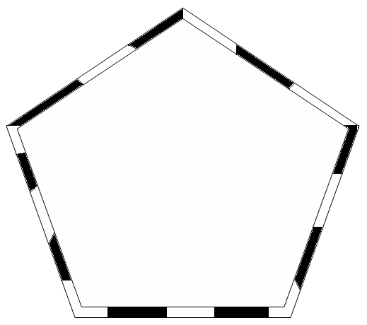


- Вокзал
Мы начинаем наше путешествие. А что нужно для того, чтобы оно было приятным и безопасным? Конечно же профессиональная бригада и исправный поезд. Для того, чтобы поезд поехал, мы должны ему помочь. Давайте покажем свои знания. Сейчас небольшой математический диктант, который каждый выполнит самостоятельно, а потом подведем итоги работы всей команды.
Математический диктант.
- Запишите в виде произведения третью степень числа 4 и найдите ее числовое значение.
- Чему равна первая степень числа -5.
- Вычислите значение произведения .
- Чему равна разность квадратов чисел 3 и 2.
- Запишите выражение k в седьмой степени умножить на k в пятой степени. Представьте это выражение в виде степени.
- Представьте в виде степени числа 5 частное .
- Число а отрицательно. Каков знак числа .
Проверим, какой результат! Ну что, поезд готов ехать?

- Станция «Ликбез»
Что же здесь мы будем делать? Вспомним правила!!!
- Что называется степенью числа а с натуральным показателем.
- Назовите основание и показатель степени .
- Упростите запись 0,9*0,9*0,9; (-6)*(-6)*(-6)*(-6); ссссссссс; (а-в)(а-в)(а-в).
- Вычислите ; ; ; ; .
- Правило умножения степеней с одинаковыми основаниями.
- Упростите ; ; ; ; ;
- Правило деления степеней с одинаковыми основаниями.
- Упростите ; ; ; .
Умножать и делить
Степень в степень возводить…
Свойства эти нам знакомы
И давно уже не новы.
Пять несложных правил этих
Каждый в классе уж ответил
Но если свойства позабыл,
Считай, пример ты не решил!
А чтобы в школе жить без бед
Дам дельный я тебе совет:
Не хочешь правило забыть?
Попробуй просто заучить!

- Станция «Угадайка»
Игра «Молчанка»
Молча выполняем задания (личный результат), молча сравниваем с результатом и оцениваем себя!
Карточки красного и зеленого цвета для игры «Молчанка» используются следующим образом: если ученик отвечает правильно, то поднимает зеленую карточку, в противном случае - красную. Учитель наглядно видит степень усвоения материала. Учащиеся самостоятельно оценивают свою работу и заносят оценку в специальный зачетный лист.

- Выполните действия; ; ; ;

- Сравните значение выражения с нулем

- Вычислите значения выражения

Ребята, оцените свою работу и поставьте оценку в зачетный лист.

- Станция «светофор»
Дикобраз в подарок сыну
Сделал счетную машину.
К сожалению, она
Недостаточно точна.
Результаты перед вами –

Выполняя умножение и деление степеней, ученик допустил ошибки. Найдите их и исправьте!
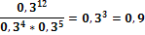

Быстро все исправим сами!

- Станция «Степенная»
Выберем задания по уровню сложности и решим их.
1 вариант
- Представьте произведение в виде степени:

- Выполните деление степеней:
- Найдите значение выражения:
- Закончите запись:
- Найдите значение выражения:

2вариант
- Представьте выражение в виде степени:

- Представьте в виде произведения тремя различными способами.
- Зная, что , найдите:
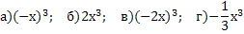
- Найдите значение выражения:
- Найдите значение выражения:

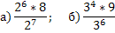

- Вот и окончилось наше путешествие по железной дороге. Давайте сделаем выводы, как мы путешествовали.

Итог работы групп
 | вокзал | ликбез | угадай-ка | светофор | степенная | итог
1 группа
2 группа
3 группа
4 группа

Итог по работе в группах (оценивает начальник поезда)
фи | вокзал | ликбез | угадай-ка | светофор | степенная | итог

Надеюсь, что наше путешествие было приятным и полезным. Желаю вам дальнейших успехов в освоении трудной, но интересной науки под названием математика!

Раздаточный материал

- Выполните действия; ; ; ;

- Сравните значение выражения с нулем

- Вычислите значения выражения

Ребята, оцените свою работу и поставьте оценку в зачетный лист.

Выполняя умножение и деление степеней, ученик допустил ошибки. Найдите их и исправьте!

1 вариант
- Представьте произведение в виде степени:

- Выполните деление степеней:
- Найдите значение выражения:
- Закончите запись:
- Найдите значение выражения:

2вариант
- Представьте выражение в виде степени:

- Представьте в виде произведения тремя различными способами.
- Зная, что , найдите:
- Найдите значение выражения:
- Найдите значение выражения:

